入口：http://b2b.huangye88.com/qiye/canyin9611/
第1步：分别点击一下城市列表
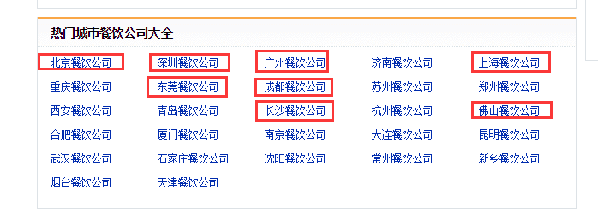
第2步：分别点击分页列表页的公司名
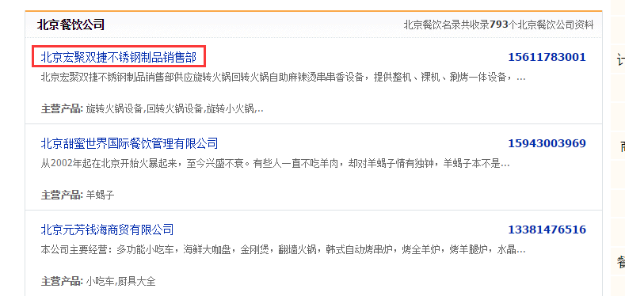
第3步：爬取详情页页面，需包含以下维度信息：主体名、产品、联系人、联系方式
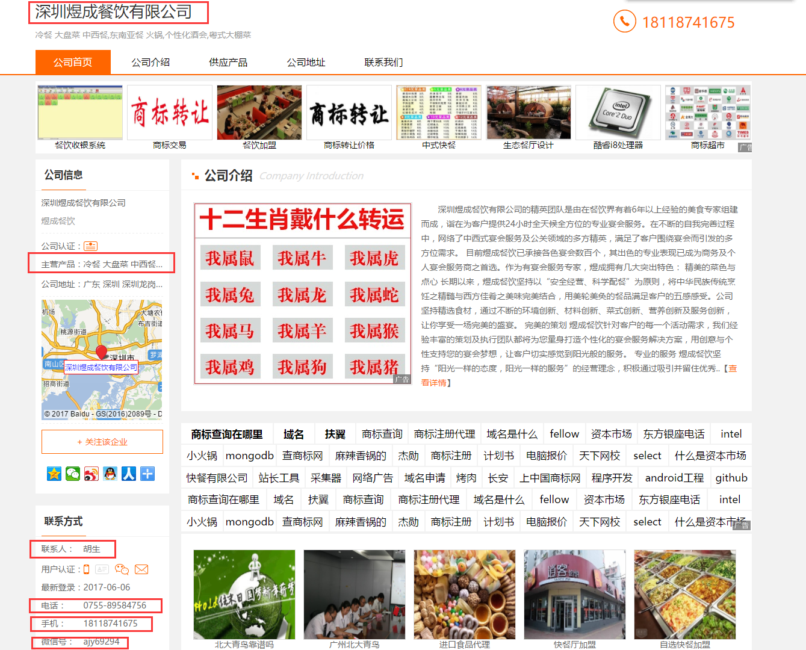
第4步：点击列表页的下一家公司，重复步骤3，直至当前分页列表爬取完毕。

第5步：点击“下一页”按钮，重复步骤3-4，直至所有分页列表都爬取完毕。

第6步：进入下一个城市，重复步骤1-5，直到所有城市都爬取完毕。

